Курс: | Геотехнология урана
Модуль 3: | Лабораторные и натурные геотехнологические исследования выщелачивания урана

Автор | Носков Михаил Дмитриевич, д.ф.-м.н.
Рецензенты

Длительность  (рекомендуемая) | 2 часа
Главная цель | По окончании изучения темы обучаемый будет иметь представление лабораторных и натурных геотехнологических исследованиях выщелачивания урана.
Промежуточные цели | - Иметь общие сведения об агитационном выщелачивании урана из образца руды  - Иметь представление о методике выщелачивания в фильтрационных колонках  - Знать геотехнологические геотехнологические параметры и показатели, определяемы с помощью лабораторных исследований выщелачивания  - Иметь представление о геотехнологическом опробовании в натурных условиях  - Знать методику проведения опытно-промышленных геотехнологических исследований

3.1 Агитационное выщелачивание
Основными задачами физического моделирования подземного выщелачивания являются установление основных закономерностей процесса, в том числе определение влияния различных факторов на его результат и выбор оптимального геотехнологического режима; количественная оценка параметров геотехнологического процесса, которые используются в качестве исходных данных для проектирования предприятия по добыче урана. По объекту исследования, методике и масштабу эксперимента, полноте учета различных факторов физическое моделирование разделяют на лабораторное и натурное. Самым простым видом лабораторного физико-химического моделирования является статическое (агитационное выщелачивание) урана из образца руды. С помощью него можно выбрать оптимальный состав рабочего раствора и концентрации реагентов, определить максимально достижимую степень извлечения урана.
Схема лабораторной установки для проведения агитационного выщелачивания показана на рисунке 3.1. Навеску руды помещают в емкость с выщелачивающим раствором. При проведении опыта отношение. массы выщелачивающего раствора Мв.р к массе руды Мр (называемое отношение жидкое –твердое или Ж/Т) обычно находится в диапазоне 10-20.
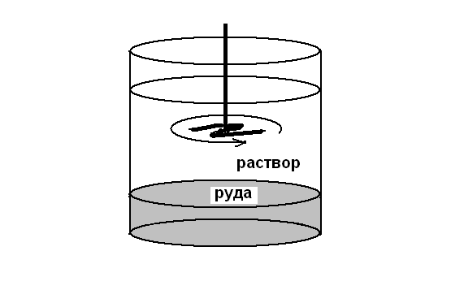
Рисунок 3.1 – Схема установки для проведения агитационного выщелачивания

В ходе опыта, через определенные промежутки времени, проводятся измерения концентрации урана в растворе. Типичный вид получаемой зависимости концентрации урана СU от времени t показан на рисунке 3.2

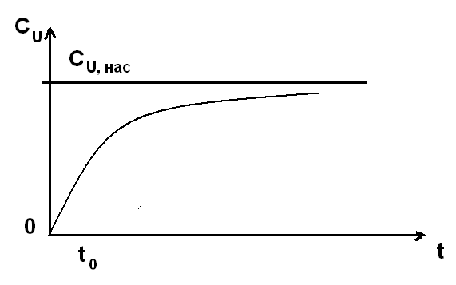
Рисунок 3.2 – Зависимость концентрации урана СU от времени t

Степень извлечения урана ε (отношение массы урана, перешедшего в раствор, к исходной массе урана в руде) может быть рассчитана по формуле:
ε= СU Vв.р / Мр СU исх. тв. , (3.1)
где СU – концентрация урана в растворе на момент окончания опыта;
Vв.р – объем выщелачивающего раствора; Мр - масса руды;
СU, исх. тв. – исходное содержание урана в руде (массовая доля).

3.2 Выщелачивание в фильтрационных колонках
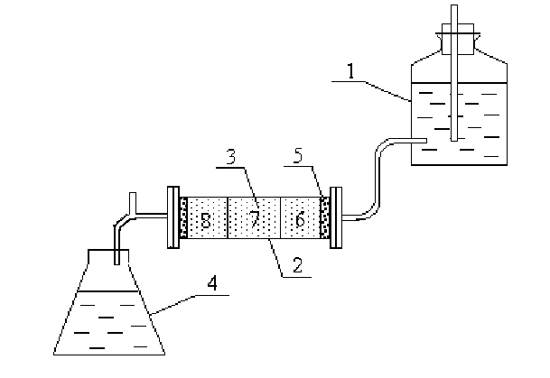
Лабораторные исследования в фильтрационных колонках позволяют получить более полную информацию о процессе выщелачивания. Фильтрация выщелачивающего раствора через образец рудного материала проводится с помощью установки, показанной на рисунке 3.3. Фильтрация осуществляется при постоянном перепаде напоров между входом и выходом колонки или при постоянном расходе раствора.
1 – сосуд Мариотта, 2 – фильтрационная колонка, 3 – рудный материал,
4 – мерный сосуд, 5 – дренажные слои, 6 – вход, 7 – середина, 8 – выход колонки
Рисунок 3.3 – Схема лабораторной установки

В ходе опыта фильтрат на выходе из колонки регулярно собирается в мерные сосуды. В полученных пробах определяется концентрация урана, растворителя, а при необходимости и другие характеристики. Форма записи результатов приведена в таблице 3.1.
Таблица 3.1 – Форма записи результатов фильтрационного опыта
№ пробы | Время с начала опыта | Время отбора пробы | Объем |  | Ж/Т | Концентрация урана | Масса урана |  | Концентрация кислоты | Расход  кислоты |  | Степень извлечения | Удельные затраты кислоты на кг урана | Удельные затраты кислоты на кг руды
 |  |  | Пробы | Общий |  |  | В пробе | Общая |  | По пробе | Общий
1
2

Эксперимент проводится до момента tmin, соответствующего некоторой минимальной концентрации урана в растворе Cmin. По результатам опыта строятся выходные кривые концентрации урана и растворителя. Типичный вид выходной кривой урана показан на рисунке 3.4.
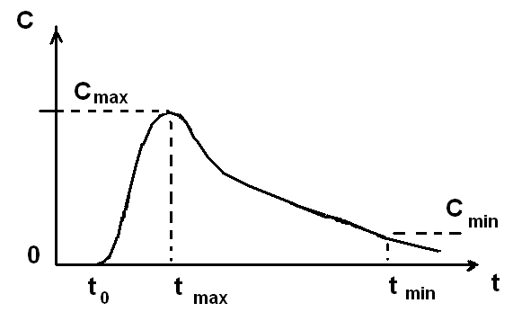
Рисунок 3.4 – Зависимость концентрации урана на выходе из колонки СU от времени t

Уран в выходном растворе появляется спустя некоторое время t₀ после начала эксперимента. Концентрация урана быстро нарастает и достигает максимального значения Cmax в момент tmax. Затем наблюдается медленный спад концентрации до завершения опыта. Типичный вид выходной кривой кислоты показан на рисунке 3.5. Также как и уран, кислота в выходном растворе появляется не сразу. В ходе опыта концентрация кислоты монотонно нарастает и стремится к исходной величине Свх в выщелачивающем растворе на входе в колонку.
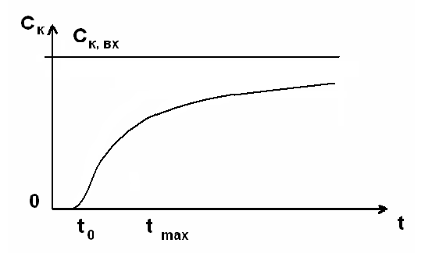
Рисунок 3.5 – Зависимость концентрации кислоты на выходе из колонки Ск от времени t

С помощью колоночных экспериментов определяются следующие геотехнологические параметры и показатели выщелачивания:
- коэффициент фильтрации руды К;
- средняя концентрация урана в продуктивных растворах C_{ср};
- максимальная степень извлечения урана ε из руды (доля от 0 до 1 или процент);
- величина Ж/Т f (масса (объем) рабочего раствора, приходящего на единицу массы выщелачиваемого материала в колонке) при заданной степени извлечения ε;
- удельные затраты реагента на единицу массы извлеченного урана и единицу обработанной горнорудной массы.
Коэффициент фильтрации руды К рассчитывается с помощью формулы, получаемой из выражения (2), связывающего расход жидкости Q с перепадом напора ΔH:
, (3.2)

где ΔV – объем пробы; Δt – время отбора пробы; ΔH – перепад гидростатического напора (разница уровней жидкостей на входе и выходе колонки);
S – площадь поперечного сечения колонки; L – длина колонки.
Средняя величина концентрации урана C_{ср} в продуктивных растворах определяется по следующей формуле:
, (3.3)
где - концентрация урана в i-ой пробе; ΔVi - объем i-ой пробы. Суммирование проводится по всем n пробам.
Степень извлечения ε урана из руды (извлечение по раствору) вычисляется как отношение суммарной массы урана в выходных растворах к его исходной массе в руде:
. (3.4)
Величина Ж/Т при заданной степени извлечения ε находится по соотношению:
, (3.5)
где nε - число проб для выбранной степени извлечения.
Удельный расход кислоты (Рк) на килограмм урана вычисляется как отношение суммарной массы израсходованной по всем пробам к массе извлеченного урана:
, (3.6)
где – исходная концентрация кислоты в рабочем растворе;
–концентрация кислоты в i-ой пробе.
Удельные затраты реагента на единицу обработанной горнорудной массы (кислотоемкость руды) определяется по формуле:
. (3.7)
После окончания фильтрационного эксперимента проводятся анализы остаточного содержания урана в кеках выщелачивания, взятых из различных частей колонки. На основании результатов лабораторных исследований руд делаются предварительные выводы о применимости способа скважинного подземного выщелачивания для извлечения урана:
1) геотехнологические свойства руд благоприятны для отработки подземным выщелачиванием, целесообразно переходить к натурным испытаниям;
2) необходимы дополнительные исследования для выяснения причин низкой эффективности выщелачивания;
3) геотехнологические свойства руд неблагоприятны для отработки подземным выщелачиванием.
Примерные градации геотехнологических параметров, используемые при подготовке заключения о применимости способа скважинного подземного выщелачивания, приведены в таблице 3.2.
Таблица 3.2 – Градации геотехнологических параметров
Геотехнологические показатели | Значения показателей
 | хорошие | средние | плохие
Коэффициент фильтрации, м/сут | >0,5 | 0,1-0,5 | <0,1
Степень извлечения урана, % | >80 | 50-80 | <50
Средняя концентрация урана в выходном растворе, мг/л | >50 | 20-50 | <20
Величина Ж/Т | <5 | 5-10 | >10
Удельный расход кислоты на килограмм урана, кг/кг | <150 | 150-300 | >300

Исследования, проводимые с помощью фильтрационных колонок, позволяют получить информацию о влиянии концентрации кислоты, скорости движения растворов, длины пути фильтрации на геотехнологические показатели выщелачивания.

На рисунке 3.6 представлены выходные кривые урана, полученные при выщелачивании растворами с различной исходной концентрацией кислоты Свх .

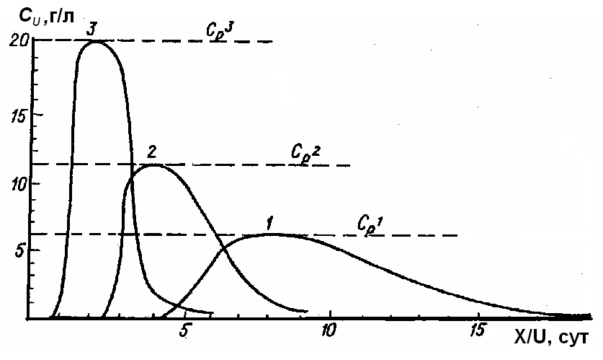
Рисунок 3.6 - Выходные кривые урана, полученные при выщелачивании растворами с различной исходной концентрацией кислоты Свх.
1 - 5г/л; 2 - 10г/л; 3 – 20 г/л . $С_{р}^{1}$, $С_{р}^{2}$,$С_{р}^{3}$ – соответствующие
равновесные концентрации урана в растворе. Длина колонки L = 4м.
Скорость фильтрации U=0,1м/с

Увеличение концентрации кислоты в выщелачивающем растворе приводит к росту максимальной концентрации урана в выходном растворе и увеличению темпов выщелачивания. Вместе с тем, повышение концентрации кислоты ведет к возрастанию её удельного расхода. Поэтому растворы с концентрацией кислоты более 40 г/л практически не применяются при подземном выщелачивании урана.
Оптимальная концентрация кислоты определяется на основе анализа зависимостей степени и времени извлечения, отношения Ж/Т, затрат реагента от концентрации кислоты в рабочем растворе. Оптимальной является концентрация, превышение которой ведет к резкому расходу кислоты и незначительному увеличению интенсивности извлечения урана. Значение оптимальной концентрации кислоты зависит от конкретных рудных минералов в испытуемых образцах. На рисунке 3.7 показан пример выбора оптимальной концентрации кислоты в рабочем растворе.

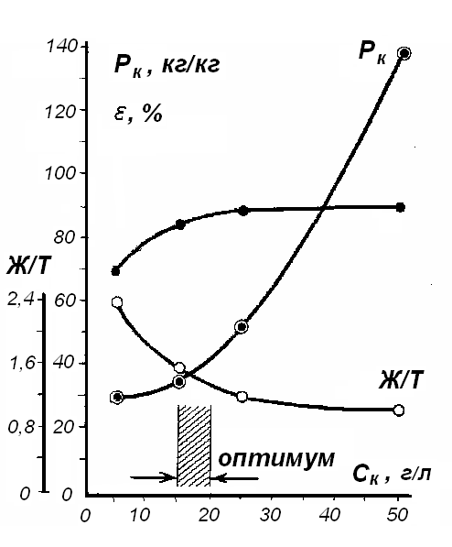
Рисунок 3.7 - Определение оптимальной концентрации кислоты на основе анализа зависимостей степени извлечения ε, отношения Ж/Т, удельного расхода кислоты Рк от концентрации кислоты Ск в рабочем растворе
ε

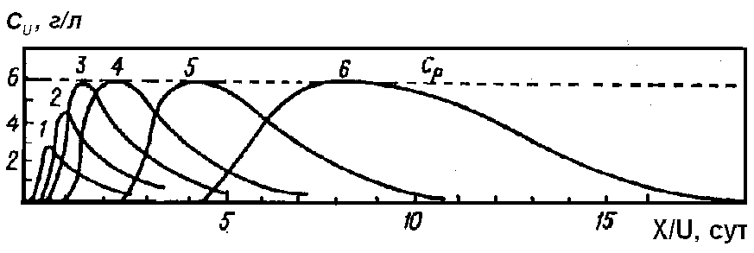
Формирование продуктивных растворов изучают на колонках разной длины. На рисунке 3.8 представлены выходные кривые урана, полученные при различной длине колонки. При увеличении длины пути фильтрации процесс выщелачивания растягивается во времени (выходные кривые вытягиваются вдоль оси абсцисс). Масса извлеченного урана увеличивается (возрастает площадь под выходной кривой). Сначала максимальная концентрация возрастает с увеличением длины, затем, начиная с определенной длины, устанавливается постоянная концентрация. Величина установившейся концентрации соответствует равновесной концентрации урана в растворе. Её значение зависит от характеристик руды и исходной концентрации кислоты Свх в выщелачивающем растворе.
Рисунок 3.8 - Выходные кривые урана, полученные при различной длине колонки L. 1 – L= 0,2 м; 2 – 0,4 м; 3 – 0,6 м; 4 – 1 м;
5 – 2 м; 6 – 4 м. Исходная концентрация кислоты С_{вх} = 5г/л

Увеличение скорости фильтрации приводит к повышению интенсивности выщелачивания (количество урана, извлекаемого за единицу времени) за счет увеличения расхода раствора и, соответственно, сокращению времени выщелачивания. При больших скоростях имеет место уменьшение концентрации урана в продуктивном растворе из-за уменьшения времени контакта выщелачивающего раствора с рудой.
Исследования процесса выщелачивания показывают, что при движении растворов в рудном теле формируется несколько зон, перемещающихся во времени по направлению потока. Основные зоны: невыщелоченная, активного выщелачивания, довыщелачивания (выщелоченная). На границе невыщелоченной зоны и зоны активного выщелачивания можно выделить участок переотложения урана (вторичного обогащения) и равновесный участок. Схематическое изображение движения зон приведено на рисунке 3.9.
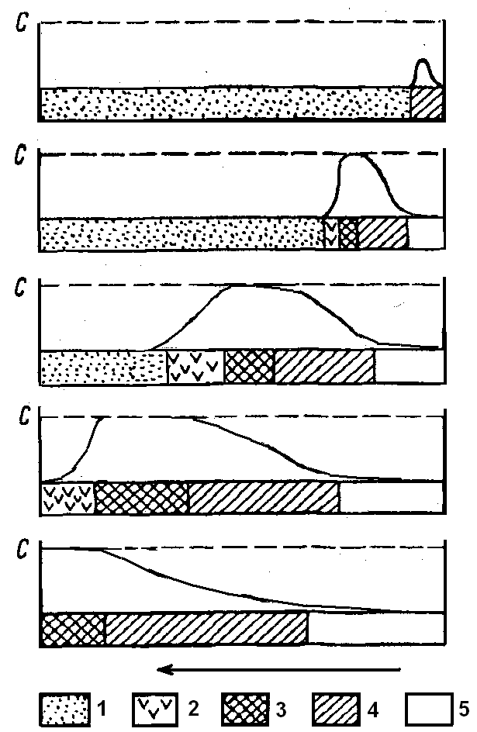
1 -невыщелоченная зона;
2 - участок переотложения (вторичного обогащения);
3 - зона активного выщелачивания;
4 - равновесный участок;
5 - зона довыщелачивания (выщелоченная)

Рисунок 3.9 - Перемещение зон и изменение концентрации урана С в растворе в процессе выщелачивания (стрелка показывает направление движения растворов)

Опыты, проведенные на колонках различной длины, показывают, что зоны с разной степенью извлечения перемещаются по направлению потока с постоянной скоростью. На рисунке 3.10 показана полученная в экспериментах связь между длиной колонки и временем появления выходных растворов, соответствующих разным зонам выщелачивания.
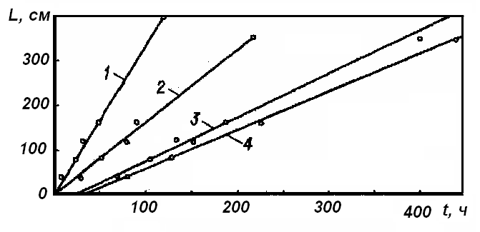
Рисунок 3.10 – Связь между длиной колонки и временем появления выходных растворов с начальной (1), максимальной (2) концентрацией урана, а также концентрацией урана, соответствующей степени извлечения 80% (3) и 90% (4)

Скорость перемещения условной границы выщелачивания с заданной степенью извлечения урана ε называется скоростью выщелачивания U_{ε}.. Скорость выщелачивания пропорциональна скорости фильтрации раствора U:
. (3.8)
Значение коэффициента пропорциональности β_{ε} между скоростью выщелачивания и скоростью фильтрации зависит от степени извлечения ε, состава руды, концентрации кислоты и других факторов. Коффициент β_{ε} определяется по результатам двух опытов с разной длиной колонки L₁ и L₂:
, (3.9)
где t₁^{ε} , t₂^{ε} – времена появления выходных растворов с концентрацией урана, соответствующей степени извлечения ε, из первой и второй колонки.
Экспериментальные исследования показывают, что величина β_{ε} монотонно уменьшается с ростом степени извлечения ε. На рисунке 3.11 показана зависимость скорости перемещения границ зон выщелачивания U_{ε} от скорости фильтрации U (величина β_{ε} определяется тангенсом наклона соответствующей прямой).
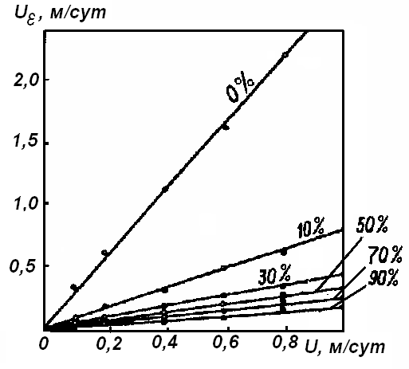
Рисунок 3.11 - Зависимость скорости перемещения границ зон выщелачивания U_{ε} от скорости фильтрации U при различной степени извлечения

3.3 Геотехнологическое опробование в натурных условиях
Положительные результаты лабораторных колоночных исследований не могут гарантировать высоких концентраций урана в продуктивных растворах при отработке месторождения методом скважинного подземного выщелачивания. Это связано с тем, что в колоночных экспериментах выщелачивающий раствор фильтруется через образец руды. А в реальных условиях движение растворов проходит в водоносном горизонте, и продуктивные растворы разбавляются пластовыми водами и пустыми растворами, прошедшими мимо рудных тел. Геотехнологическое опробование в натурных условиях позволяет более достоверно определить геотехнологические показатели отработки месторождения с учетом разбавления продуктивных растворов. На основании результатов геотехнологического опробования принимается решение о целесообразности дальнейшего изучения месторождения и проведении опытно-промышленных испытаний. Участок продуктивного горизонта (опытная ячейка) выбирается таким образом, чтобы он представлял характерные для месторождения условия. Геотехнологическое опробование проводится без извлечения урана из откачных растворов.
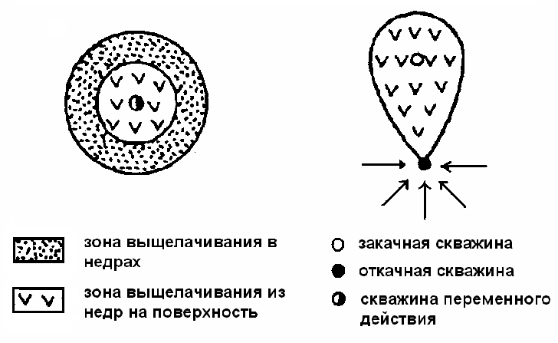
Схемы геотехнологического опробования с помощью одной и двух скважин показаны на рисунке 3.12. Простейшей схемой опробования является односкважинный пушпульный опыт (от английского Push-pull – тяни-толкай), заключающийся в периодически повторяющейся закачке выщелачивающего раствора и последующей откачке продуктивного раствора через одну и ту же скважину. Однако, эта схема недостаточно надежна и может быть использована для получения только полуколичественных данных, кроме того, при сернокислотном выщелачивании она малопригодна из-за переотложения урана в результате нейтрализации кислоты.
Рисунок 3.12 – Схемы односкважинного (а) и двухскважинного (б) опытов

Двухскважинная схема, предложенная В.А. Грабовниковым, позволяет провести количественный расчет геотехнологических показателей. Опытная ячейка ориентируется по потоку, при этом закачная скважина располагается выше. Дебит откачной скважины Q_{от} в несколько раз превышает расход закачной Q_{з}:
Q_{от}=а Q_{з} , (3.10)
где коэффициент дебаланса а>2. Дебаланс в сторону откачки обеспечивает выделение из опробуемого рудовмещающего пласта определенного участка, в котором происходит движение выщелачивающего раствора. Контуры участков выщелачивания при двухскважинном опыте при различных коэффициентах дебаланса а приведены на рисунке 3.13.
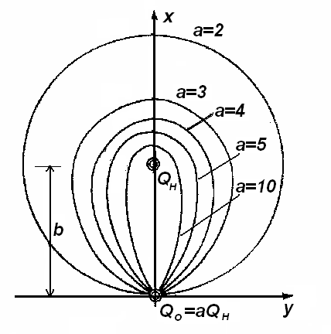
Рисунок 3.13 – Границы области движения рабочих растворов от закачной скважины к откачной при различных значениях коэффициента дебаланса а. b - расстояние между откачной и закачной скважинами

Площадь S опытной ячейки увеличивается с ростом расстояния b между закачной и откачной скважинами и уменьшается с возрастанием коэффициента дебаланса а. Величина S может быть вычислена с помощью таблицы 3.2.

Таблица 3.2 – Значения S/b²при различных величинах дебаланса а
а | 1 | 2 | 3 | 4 | 5 | 6 | 8
S/b² | ∞ | 3,14 | 1,22 | 0,82 | 0,61 | 0,49 | 0,36

Геотехнологическое опробование в натурных условиях позволяет определить следующие геотехнологические параметры: степень извлечения и удельные затраты реагента в зависимости от времени и Ж/Т.
Вследствие разбавления откачных растворов пластовыми водами из-за дебаланса в сторону откачки истинная концентрация урана С_{и}^{U} в продуктивном растворе будет больше концентрации С_{от}^{U} , измеренной в откачных растворах. Истинная концентрация урана может быть рассчитана по уравнению:
, (3.11)
где С_{пл}^{U} – концентрация урана в пластовых водах.
Если концентрация урана в пластовых водах мала, то, вместо уравнения (3.11), для расчета истинной концентрации урана можно воспользоваться формулой:
. (3.12)
Данные, получаемые в результате геотехнологического опробования, заносятся в журнал. Примерная форма записи результатов опробования приведена в таблице 3.3.

Таблица 3.3 – Форма записи результатов двухскважинного опробования
№ замера i | Время замера t_{i} | Время между замерами Δt_{i} | Дебит откачки Q_{от,i} | Дебит закачки Q_{з,i} | Дебаланс а_{i}=Q_{от,i} /Q_{з,i} , | рН закачиваемого раствора | Кислота в рабочем растворе С^{к}_{з,i} | Масса закаченной кислоты |  | Концентрация урана С_{от,i}^{U} | Истинная концентрация С_{и,i}^{U} | Масса урана |  | рН откачиваемого раствора | Кислота в откачиваемом растворе С^{к}_{от,i} | Масса откаченной кислоты
 |  |  |  |  |  |  |  | Между замерами С^{к}_{з,i} Q_{з,i} Δt_{i} | От начала опыта  ΣС^{к}_{з,i} Q_{з,i} Δt_{i} |  |  | Между замерами С_{от,i}^{U} Q_{от,i} Δt_{i} | От начала опыта  Σ С_{от,i}^{U} Q_{от,i} Δt_{i} |  |  | Между замерами С^{к}_{от,i} Q_{от,i} Δt_{i} | От начала опыта  ΣС^{к}_{от,i} Q_{от,i} Δt_{i}

В начале геотехнологического опробования в откачную скважину поступают пластовые воды. После того как выщелачивающие растворы достигнут откачной скважины, в ней появляется кислота и уран. Концентрация урана сначала нарастает до некоторого максимального значения, а затем, по мере извлечения находящегося в контуре выщелачивания урана, снижается. Эксперимент проводится до момента, когда истинная концентрация металла упадет ниже минимального промышленного содержания (10-20 мг/л). Выходные кривые концентраций урана и кислоты, получаемые в результате геотехнологического опробования, сходны с теми, что показаны на рисунках 3.4 и3.5 для опытов на фильтрационных колонках.
Степень извлечения (ε) урана из недр рассчитывается по формуле:
, (3.13)
где - концентрация урана в i- ом замере откачного раствора;Q_{от,i} - дебит откачки при i-ом замере; С^{U}_{исх. тв.} – среднее исходное содержание урана в горнорудной массе в контуре опробования; ρ – средняя плотность горнорудной массы; М – действующая мощность участка выщелачивания; S -площадь участка опробования; Δt_{i} – интервал времени между опробованиями.
Отношение Ж/Т f,, соответствующее достигнутой в опыте степени извлечения, рассчитывается по формуле:
, (3.14)
где Q_{з,i} - дебит закачки при i-ом замере; n – число замеров, проведенных до момента достижения рассматриваемой степени извлечения.
Удельный расход кислоты (Р_{к}) на килограмм урана определяется по формуле:
, (3.15)
где С^{к}_{от,} _{i} –концентрация кислоты в i- ом замере откачного раствора;
С^{к}_{з,i} – концентрация кислоты в рабочем растворе.
Удельный расход кислоты (R) на единицу массы обрабатываемой породы (кислотоемкость породы) вычисляется с помощью соотношения:
. (3.16)

3.4 Опытно-промышленные геотехнологические исследования
Недостатком геотехнологического опробования является невысокая точность определения геотехнологических параметров вследствие изменения контура выщелачивания во времени (например, из-за изменения дебитов скважин или проницаемости руд), погрешности в оценке запасов урана в опытной ячейке, недостаточно представительного объема прорабатываемых руд. Опытно-промышленные геотехнологические исследования позволяют более точно оценить запасы месторождения и определить геотехнологические параметры, необходимые для проектирования горнодобывающего предприятия. Для проведения опытно-промышленных геотехнологических исследований на месторождении оборудуется участок, включающий несколько откачных и закачных скважин. Некоторые схемы расположения скважин и соответствующие зоны выщелачивания приведены на рисунке 3.14.
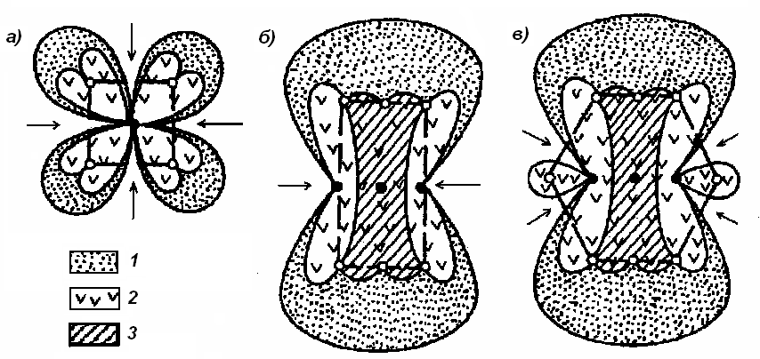
Рисунок 3.14 – Схемы расположения скважин при опытно-промышленных геотехнологических исследованиях: пятискважинная (а); девятискважинная (б); одиннадцатискважинная (в). Области выщелачивания: 1- в недрах; 2- из недр на поверхность; 3- в гидродинамическом контуре центральной ячейки.

На опытно-промышленном участке проводится подземное выщелачивание и технологическая переработка откачиваемых продуктивных растворов. Опытно-промышленный участок представляет собой достаточно крупный промышленный объект. Оборудование участка включает в себя узлы переработки продуктивных растворов и приготовления рабочих растворов, склады реагентов и готовой продукции, источник водоснабжения, компрессорную станцию, химическую лабораторию и другие служебные и бытовые помещения. Кроме этого на участке сооружаются линии электропередач и трубопроводы различного назначения. Схема опытно-промышленного участка приведена на рисунке 3.15
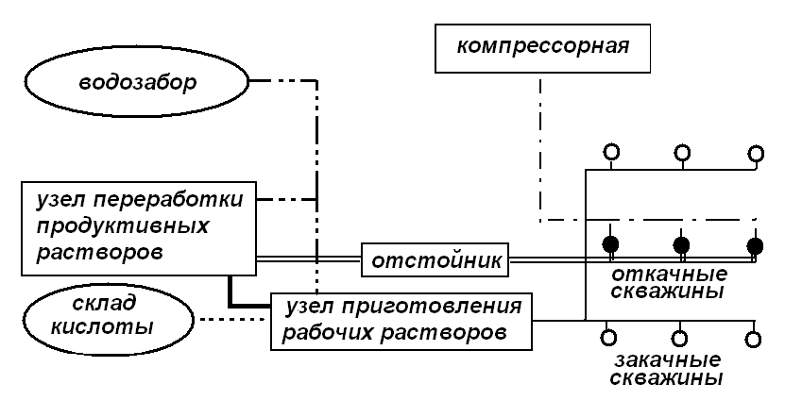
Рисунок 3.15 – Схема опытно промышленного участка

В ходе проведения опытно-промышленных геотехнологических исследований систематически отбираются пробы для химических анализов, проводятся гидродинамические измерения в скважинах. Примерная карта сбора данных при опытно-промышленных геотехнологических испытаниях приведена в таблице 3.4.
Таблица 3.4 - Примерная карта сбора данных при опытно-промышленных геотехнологических испытаниях
Позиция | Параметр | Периодичность
Выщелачи-вающий раствор | Концентрация урана, кислоты, ОВП, pH, содержание твердых примесей, объем | 1 раз в сутки.
Закачные скважины | Приемистость, уровень жидкости | 1 раз в смену.  1 раз в 10 сут.
Откачные скважины | Дебит, концентрация урана, кислоты, ОВП, pH. Сухой остаток, концентрация сульфат иона. Концентрации примесей (Fe, Al, Ca, Na и др.) | 1 раз в смену  1 раз в 5 сут  (при закислении).  1 раз в 30 сут.  (при отработке)
Продуктивный раствор | Объем, концентрация урана, кислоты, ОВП, pH. Концентрации примесей (Fe, Al, Ca, Mg, SiO₂, NO₃, K, Na и др.) | 1 раз в смену.  1 раз в 30 сут.  (при отработке)
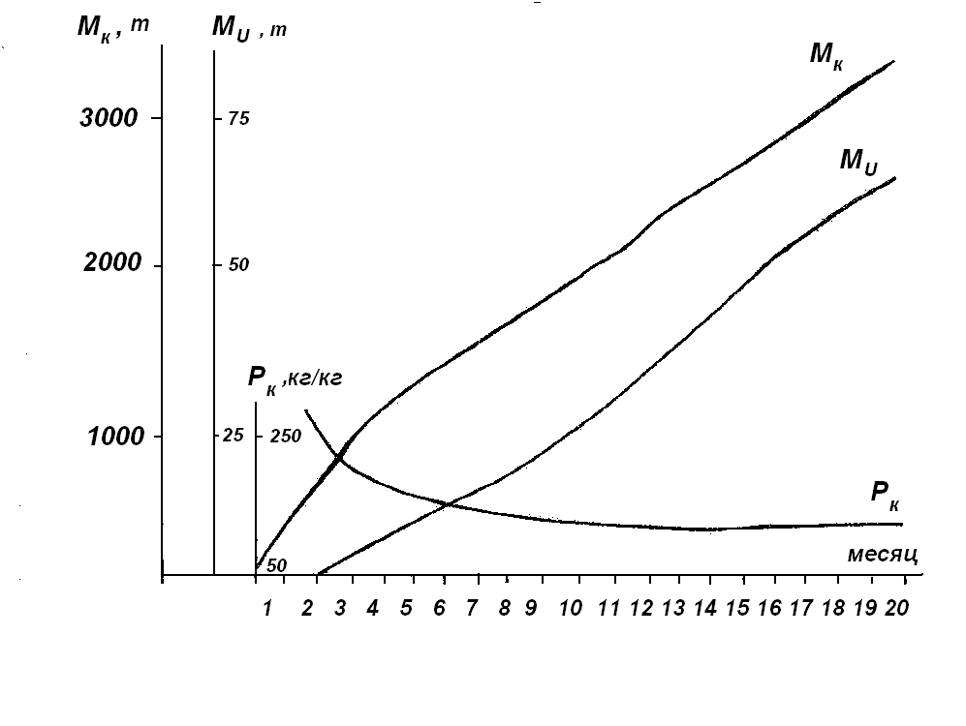
Данные, получаемые в результате опытно-промышленных геотехнологических исследований, заносятся в журнал. На основе данных измерений проводятся расчеты геотехнологических параметров и строятся графики концентрации урана, массы добытого урана, степени извлечения, общего количества израсходованной кислоты, удельных затрат кислоты от времени и Ж/Т. Правила обработки результатов опытно-промышленных геотехнологических исследований и порядок расчетов геотехнологических параметров аналогичны тем, что имеют место при геотехнологическом опробовании. Пример зависимостей массы извлеченного из недр урана M_{U}, суммарной массы затраченной кислоты M_{k} и удельных затрат кислоты на килограмм урана P_{k} приведен на рисунке 3.16.
Рисунок 3.16 – Зависимости массы извлеченного из недр урана M_{U}, суммарной массы затраченной кислоты M_{k} и удельных затрат кислоты на килограмм урана P_{k}

